2023年中关村（科博会）厦门展团
展位特装 设计要求

一、项目概况
项目名称：2023年中关村（科博会）厦门馆布展设计与制作。
2023年中关村（科博会）（简称“科博会”）是经国务院批准，由科技部、国家知识产权局、中国贸促会和北京市人民政府共同主办的大型国家级国际科技交流合作盛会，是全国清理和规范庆典研讨会论坛活动工作领导小组批准北京市保留的展会之一。
本届科博会拟于 2023年5月25日至30日在北京市朝阳区天辰东路7号与中关村论坛同期同地举办，展期6天，展览面积约 2.7万平方米，设置智慧科技、大健康、碳中和、省区市科技创新成果展区。本届科博会将聚焦中关村论坛主题， 线上线下打造面向全球、面向中小微初创企业、链接资本市场的科技精品展。届时，党和国家领导人、相关部委领导、北京市领导、各省区市代表团、知名专家学者、企业家、投资人、国际组织及顶级学术机构代表将参加中关村论坛并巡展。
二、项目需求描述
（一）布展基本要求
本次布展为展位整体设计和制作。要求“视觉通透、兼顾人流、绿色环保”。设计方案要考虑展区的总体效果，突出厦门特色和科技要素，体现开放、融合、创新的特点，应用较新较先进的技术手段体现科技含量，展示出较高的布展水平，保证安全，符合消防和环保的要求。
设计制作要求：
展位总面积100平方米，总体设计应具有现代美观、简洁明亮、通透且具有独立性的特点，既开放包容但与周边展位也要有所区隔；多采用新技术、新产品、新手段体现展位布置的现代感和技术含量；整体结构稳固，高度不超过5米，顶端须有较突出明亮的“厦门”标识，以求在展厅中能较为吸引观众；使用的材料须为可再生、可循环利用材料的环保材料，体现绿色、节俭、环保的办展理念。
其他具体需求：
1、如使用地台，高度不宜过高且边界须有明显标示警示，以免产生安全隐患；如使用地毯须有一定厚度，布线规范整洁，应避开观展人流动线，不影响美观和正常行走；
2、设计制作10-12个展台和展板（中标后应根据甲方的需求适当调整数量），同时备有若干资料架（租用，数量根据实际需要，需八九成新）；
3、展位主展面须有LED全彩室内显示大屏并配有音响系统，用于播放宣传影片等；
4、须配有可活动洽谈桌椅2套（1桌4椅）（租用）；
5、请根据实际情况使用迎宾艺术造型台或同等功能的其他设计；
6、须有一定的植物租摆；
7、展位布置应根据参展产品规格和种类做部分适应性调整；展位用电应留足余量，中标后应与甲方对接用电需求。
注：在设计中多使用能体现出科技感的设计元素。
（二）展馆位置
厦门团展位位于科博会A6号馆。展位尺寸：16m*6.25m（具体详见附图一）展位南面为3.5米的参观通道，北面为2.5米参观通道，主展面为南面。总面积100平方米。
注意：供应商应与相邻的武汉展位协商，保证厦门展位的展示效果
图一：2023年中关村（科博会）平面展区图
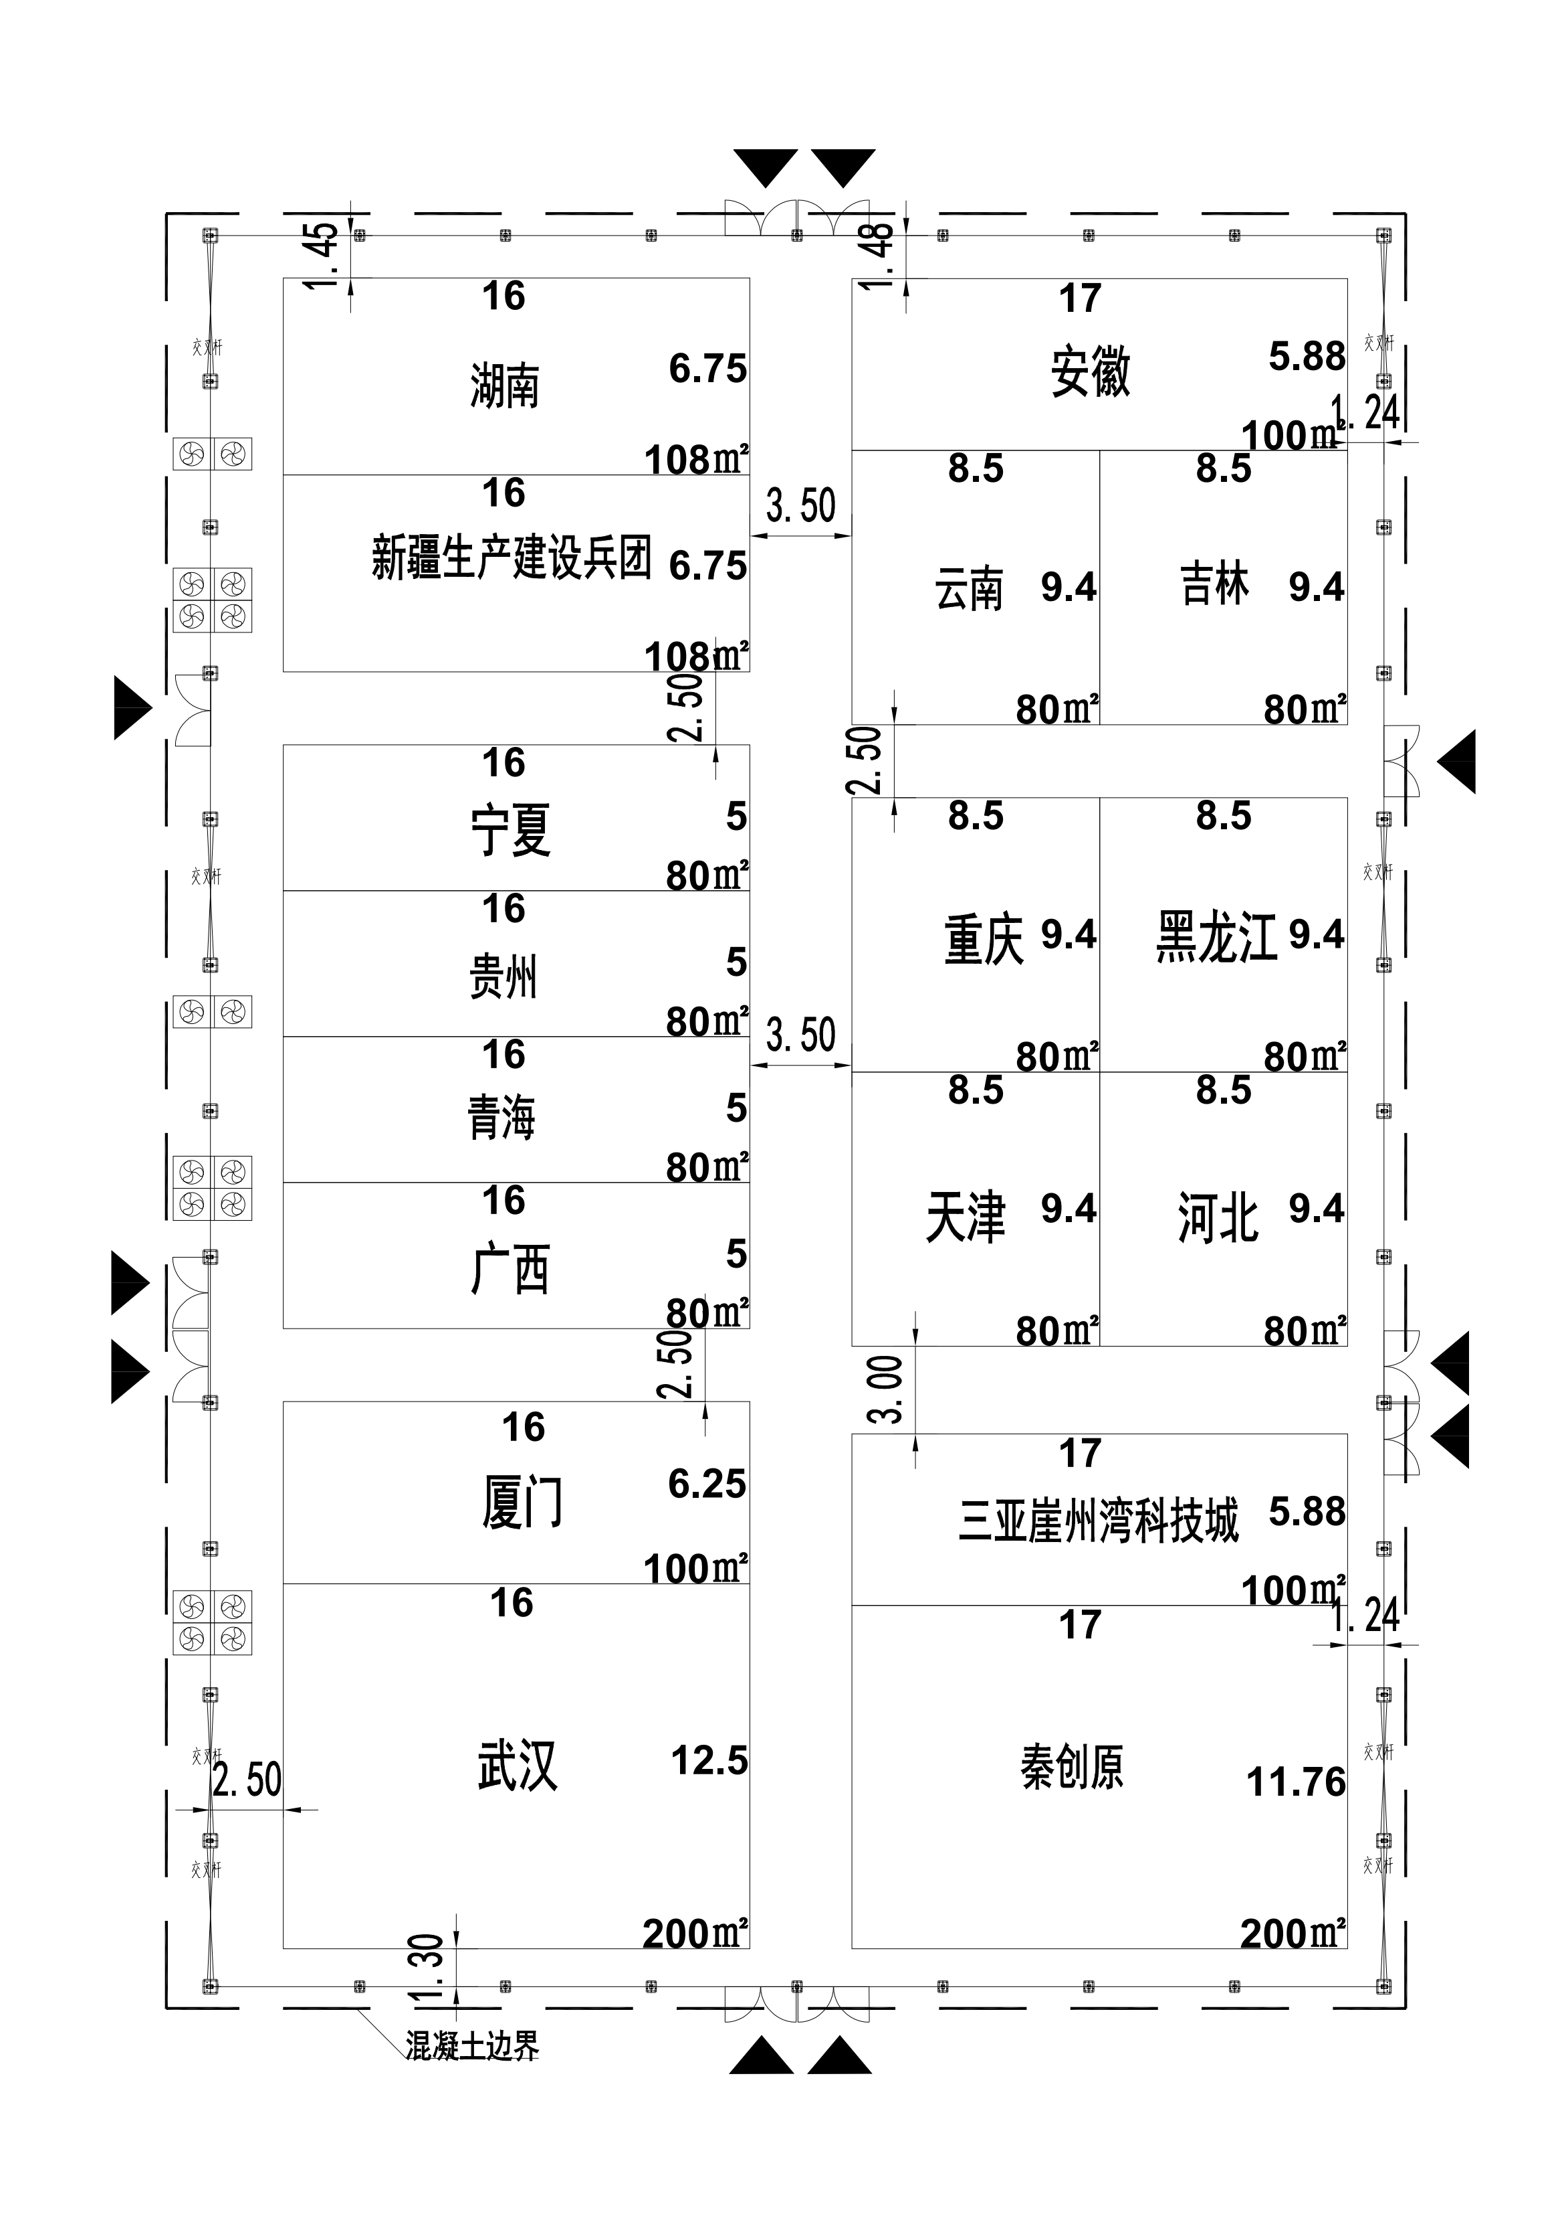
（三）展位布局要求
（1）设计要体现展示特点，采用四面通透、开放式的特装设计风格，将100㎡的展位作为一个整体进行统一布局，做到功能分区明确，形象整体、布局协调统一，色彩明亮，新颖时尚。并应考虑摆放较大设备所需的空间。
主要展示内容为：
一是宣传在我市“4+4+6”现代化产业体系；
二是呈现厦门经济发展高素质、城市建设高颜值、产业结构高端化、对外开放高层次等特点；
三是展示我市具有显示度和代表性的自主创新项目，以及需融资的科技型创业项目、需引资的科技项目及欲开拓国内外市场的科技产品；
四是向境内外客商展现厦门对外开放的形象，凝聚各方合力，以招商引资的大突破实现经济发展的“弯道超车”。
（2）展区布展采用互动形式，突出厦门馆的位置所在，如在展位上方设立醒目的厦门展馆标志或造型及LED灯大字标；采用LED全彩幕墙、电脑等声、光、电一体化形式展示厦门形象。
（3）成交单位必须承担特装实施交付使用期间的各种附加费用（水、电、加班超时费）及展区花草、展柜等费用。
（4）展位特装设计中所涉及的有物品、设备以及配套的水电设施等均由成交单位提供，成交单位在展会期间内应配备具有相应资质的专业技术人员操作及维护。
(四）展具物权归属
展期结束后，接待用艺术造型桌等的物权在保证功能使用的前提下归采购方所有，可回收利用的采购方可将物品由成交供应商运抵采购方单位，交给采购方。
三、响应供应商资格要求与资格证明文件
响应供应商必须是在中华人民共和国合法注册和按时进行年检的独立法人，并符合政府采购法第二十二条的规定要求，响应供应商必须在响应文件中提供经年检合格的法人营业执照有效复印件。
响应供应商营业执照的经营范围应包含设计、发布、会展服务等相关内容，并在响应文件中提供营业执照副本的有效复印件。
以上资格证明文件均应加盖谈判响应供应商公章。
四、评审要求
1、本项目为整体采购的交钥匙项目。
2、响应供应商所提供布展设施须符合国家有关标准。
3、响应供应商须提供详细的布展材料清单、布展方案的详细说明。包括但不限于满足谈判文件的设计文件（设计图、效果图、尺寸图、结构图（A3彩色、不加KT板）、施工图、使用材料和设计文字说明等）没有提供可视为无实质性响应谈判文件要求。
4、响应供应商应明确提供设计制作和评审要求存在的正负偏离情况。
5、响应供应商须具备一定的经济实力，具有大型展会总体设计、制作能力和经验（需提供相关证明文件），拥有专业设计、制作的人才队伍及较强的突击施工能力。
6、响应供应商拟投入的从业人员须具备相关从业资格证书，如高空作业证、电工证等。
7、布展方案中须有详细的实施人员名单，拟派任本项目实施人员须具有强烈的事业心和责任心，能够完成大会公共布展任务，提供证明能够履行职责的证明材料。
8、响应供应商应具有良好的商业信誉和健全的财务会计制度，具有履行合同所必需的设备和专业技术能力，有依法缴纳税收和社会保障资金的良好记录。
9、踏勘现场：响应供应商可自行对现场及周围环境进行踏勘，以便获取有关编制设计文件和设计图纸所涉及现场的资料，采购人向响应供应商提供的有关现场的资料和数据,是采购人现有的能被响应供应商利用的资料,采购人对谈判响应供应商做出的任何推论、理解和结论均不负责任，踏勘现场所发生的费用由谈判响应供应商自己承担。
10、本项目允许响应供应商提交最多三个设计方案（也可以仅提交一个或两个设计方案），响应文件的设计方案要求单独装订，并在封面上明确写明响应供应商全称及“设计方案1”、“设计方案2”、“设计方案3”字样（只提交一个设计方案的供应商，仅需写明响应供应商全称及“设计方案”）。
以上要求若需要提供证明文件、材料的，均应在提交的材料上加盖谈判响应供应商公章。
五、预算报价：
1、工程总预算为人民币17，0000元（壹拾柒万元整）。
2、报价以人民币为货币单位，预算为最高限价；方案报价应分单价、小计和总价。
3、总报价为本项目发生的一切费用，其包括方案设计、设备材料采购供应、系统施工安装、调试并经验收合格交付使用完毕所有可能发生的一切费用，包括设计费用、安装施工、设备主材费用、配件及辅助材料费、人工费、检验检测、调试、劳保、税金、两金、脚手架、办理行业许可所需费用、验收费用、相关伴随服务以及售后服务等费用。所有报价均应已包含国家规定的所有税费。供应商应自行核算项目正常、合法运作及使用所必需的费用。供应商漏报的单价或每单价报价中漏报、少报的费用，视为此项费用已隐含在谈判报价中，成交后不得再向采购人收取任何费用。若有个别金额较大的项目减做，相应扣除该项目的预算及其管理费。
4、供应商漏报的单价或每单价报价中漏报、少报的费用，视为此项费用已隐含在报价中，成交后不得再向采购人收取任何费用。
5、供应商最多可提交三个方案（也可提交一个或两个设计方案），各方案可分别报价，但一个方案只能有一个报价，不接受任何可选择性的报价。
项目完成期
布展开始日期为：2023年5月21日进场施工，具体按照组委会的有关规定执行；
布展全部完成时间：于2023年5月24日16:30（北京时间）前。
验收条件及标准
1、验收依据：经甲方确定的设计方案、布展合同、厂家货物技术标准说明及国家有关的质量标准规定，均为验收依据。
2、2023年5月24日16:30前完成布展任务，采购人根据确认的成交方案对布展项目逐项进行检查、验收。
3、供应商必须严格按照设计图纸、国家和地方有关设计及施工验收规范进行施工，保证布展质量达到合格要求，并确保展览期间的人、物安全，否则应返工和补救，直到质量达到合格标准，而由此产生的一切损失均由成交供应商负责，不得有异议。
3、采购人有权委托我国相关具有检验资质的部门、单位、机构针对布展材料的精度（软硬件）、性能进行检验。其检验结果将作为验收标准的组成部分之一。
4、验收时成交供应商必须派代表参加。
5、验收过程所发生的一切费用由成交供应商承担。
展期服务要求
1、供应商应按照本项目特点提供现场良好的展期服务，并在布展方案文件中提供详细具体的展期服务承诺条款及保证。
2、展期服务所需的费用应包含在报价中。
3、若布展设施发生故障，供应商须在半小时内修复；特殊情况在2小时内无法恢复的，展期内供应商应予以更换新设备或提供代用设备；在整个展期内应予提供代用设备或使设备可正常运转的措施。
4、供应商认为有利于采购方的其他优惠条款应单独列明。
合同签订
成交人接到通知后与采购人签订合同。
成交方需根据采购方的要求对方案进行修改；如有较大的结构性改动并产生较大预算变化的，经双方协商后可酌情增减费用。
付款方式：按照双方签订的合同约定，一般为撤展后20天内一次性付清。

设计方案报送截止时间：2023年5月4日下午17:00

